Valmieras Gaujas krasta
vidusskola - attīstības centrs
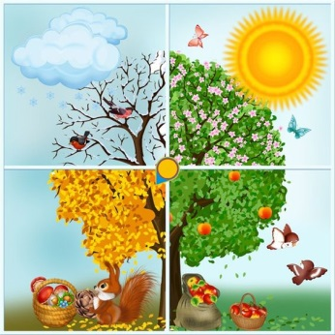
Gads un gadalaiki
Metodiskais materiāls dabaszinību stundām izglītojamiem ar garīgās attīstības traucējumiem
Egita Eglīte
2018./2019.m.g.

Materiāls izveidots un paredzēts 1. un 2. klases izglītojamiem ar garīgās attīstības traucējumiem.
Metodiskā materiāla mērķis: 1. Nodrošināt nepieciešamu zināšanu un prasmju apguvi saistībā ar gadu un gada ritējumu.
2. Rosināt interesi darbā ar kalendāru.
Metodiskā materiāla uzdevums:
- Apgūt elementāras zināšanas darbā ar kalendāru.
- Tuvāk iepazīt galvenās mēneša sadaļas – nedēļas un dienas.
- Veidot praktiskās darbības iemaņas, izstrādājot kalendāru.
- Veidot prasmes un iemaņas saskatīt laika vērojumus un tos formulēt.
- Attīstīt domāšanu, valodu, analīzi un sintēzi mācību procesā.
Sasniedzamais rezultāts:
- uzdevums - Prast atšķirt nedēļas dienas.
- Valodas materiāls sastāv no diviem plakātiņiem. Pirmajā daļā jāizlasa - kāda pēc kārtas šodien ir diena?
- Otrajā daļā jāsameklē diena ar ciparu atbilstoši esošai dienai ( pirmā + diena 1 ).
- Saliekot kopā skolēnam jāpaslēpj pirmās daļas pēdējais burts pirmdiena 1
Darbs no 1. klases. Darbs ar pēctecību!
- uzdevums - Četri gadalaiki ( darbs ar attēliem) .
- Vērojot attēlus skolniekam jāzina nosaukt kādam gadalaikam atbilst laika apstākļi šajā attēlā.
- Zem attēla jāpieliek pareizais plakātiņš ar gadalaika nosaukumu (katram gadalaikam ir atbilstoša burtu krāsa).
- uzdevums – Gads – gadalaiki – mēneši (darbs ar attēliem).
- Nostiprina gadalaika nosaukumus (attēls un gadalaika nosaukums).
- Apgūst jaunu tēmu - mēneši (attēli ar mēnešu nosaukumiem).
- Mācīties sakārtot mēnešus atbilstoši gadalaikam (darbs ar pēctecību).

- uzdevums – Kalendāra izstrāde.
- Pirmajam mācību pusgadam veido kalendāru.
- Titullapa ( nosaukums “KALENDĀRS”)
- Sakārto četrus mēnešus (septembris, oktobris, novembris un decembris).
- Katru dienu vērojot laika apstākļus, kalendārā veic laika apstākļu atzīmi ar atbilstošiem attēliem.
Darbs no 1. klases. Darbs ar pēctecību!
- uzdevums – DL ar četriem gadalaikiem. (Darbs 2. klases skolēniem)
- Pirmās lapas daļa - tabulā doti četri koki, skolēnam jāuzraksta, kāds gadalaiks redzams?
- Atbilstoši gadalaikam jāielīmē kartītes ar dažādiem laika apstākļus raksturojošiem attēliem.
- Otrās lapas daļa – doti četri koki, zem kuriem ir trīs ailītes, kurās jāieraksta atbilstoši mēneši.

Papildus materiāls zināšanu nostiprināšanai – Mēneši pa gadalaikiem.

Darbs ar kalendāru skolēnus sistematizē. Skolēni ar interesi un prieku aizpilda kalendāra dienas, vērojot laika apstākļus.

